IEVALUACION DE ZOOLOGIA/70 PUNTOS
Profesora: Dra. Alba Calles Estudiante:

- Complete los espacios para explicar el ciclo vital de Plasmodium en el mosquito y en el hombre. (10 puntos)
De la meiosis del cigoto resulta un estado infestivo denominado ………………………………., que sufre fisión múltiple. Estos invaden al hospedador y se convierte en ………………………….. Aquí continua el desarrollo y tiene lugar una reproducción asexual por fisión múltiple …………………………., las células hijas llamadas ……………………………,vuelven a invadir otras células del hospedador. Eventualmente, algunos de los parásitos que invaden el hospedador no sufren fisión sino que se transforman en …………………………………… (Fase Sexual).
- La presencia de flagelos en protozoarios es característica de la Clase………………………….…(4p)
- ¿Cuál es el nombre que se da al núcleo zigótico de los ciliados?......................................(4 p)
- Los ciliados se caracterizan por tener 2 tipos de núcleo. ¿Cuáles son y qué función cumplen? (6 p)
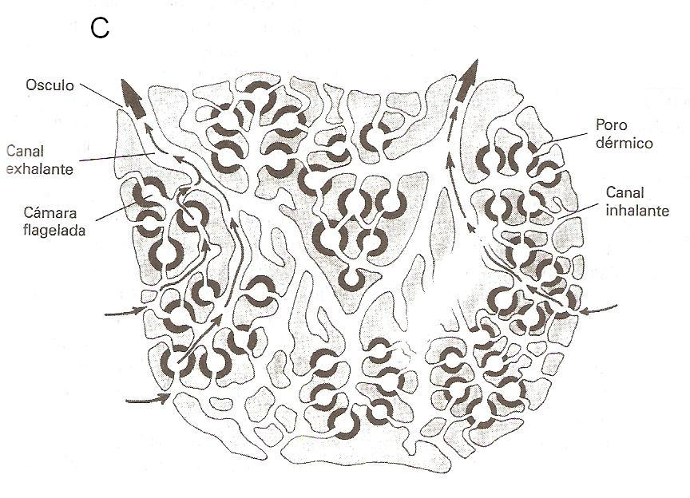
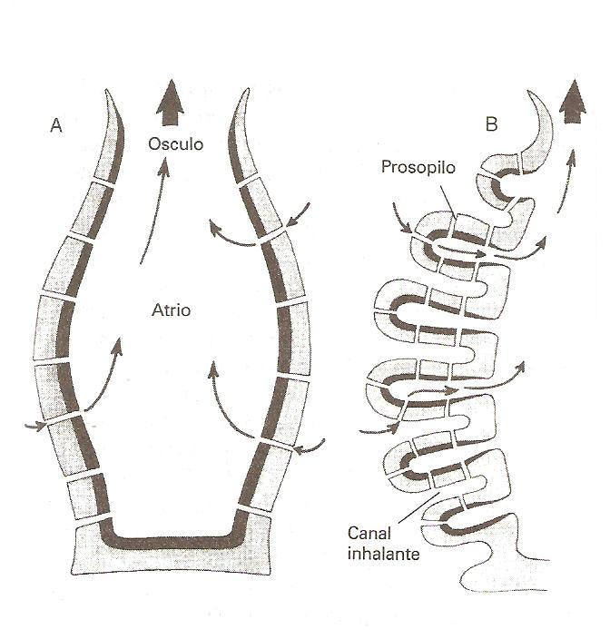
- Identifique los tipos morfológicos de esponjas (9p)

- ¿Cómo se forma la relación comensal entre las canastas de Venus (Euplectella) y ciertas especies de camarones? (4p)
- En el sgte. phylum (CNIDARIA), escriba la palabra que corresponde al concepto. (10 p)
- Cavidad digestiva:
- Epitelio interno:
- Tienen forma columnar, extremo distal ancho, extensiones basales con mifibrillas:
- Actúan como células germinales:
- Células urticopunzantes:
- Diferencias entre Clases: Hidrozoa, Sciphozoa y Antozoa (9 p)
 | HIDROZOA | SCIPHOZOA | ANTHOZOA
Ciclo vida
Mesoglea
Nematocistos

- Describa cómo se produce la descarga de un nematocisto de hidra (5 p)
- A qué phylum pertenecen los gusanos aplanados dorsoventralmente. (4p)
- En qué consiste el Sistema Reproductor Aeróforo? (5 p)

